Gyulai SZC Szigeti Endre Technikum és Szakképző Iskola
...................................................................................................................

VIZSGAREMEK
✦ Book & Beauty ✦
--------------------------------------------------------------
2026

Gáll Tifani Balogh Kornélia Csilla
13/A 13/A

Tartalomjegyzék
✦ Bevezetés ✦ 2
✦ Fejlesztői dokumentáció ✦ 3
✦ Futtatási környezet: ✦ 4
✦ Adatbázis: ✦ 5
✦ Frontend: ✦ 6
✦ Felhasználói dokumentáció: ✦ 8
✦ Irodalomjegyzék: ✦ 13

✦ Bevezetés ✦
-----------------------------------------------------------------------------------------------------------------
A szépségápolással foglalkozó szakemberek, fodrászok, műkörmösök, kozmetikusok mindennapjait nagymértékben megnehezíti az időpontok papíralapú naptárral való kezelése, amelyek tele vannak javításokkal, átírásokkal, mivel a vendégek időpontot változtatnak, vagy lemondanak.
A Book & Beauty weboldal célja, hogy modern, digitális megoldást nyújtson erre a problémára. A rendszer lehetővé teszi a szolgáltatók számára, hogy átláthatóan kezeljék naptárjukat, a vendégek pedig kényelmesen, otthonról foglalhassanak időpontot.

A rendszer főbb funkciói
- A vendégek könnyen és gyorsan foglalhatnak időpontot online
- A szolgáltató látja az összes foglalt, szabad és blokkolt időpontját
- Időpontok átütemezése és törlése egyszerű kezelőfelületen
- Megjegyzések csatolása a vendégeknek (pl. Allergia információk)
- Egész nap kihúzása (pihenőnap, szabadság)
- Új szolgáltatást is hozzáadhat a szolgáltató (pl. manikűr)

✦ Fejlesztői dokumentáció ✦
-----------------------------------------------------------------------------------------------------------------
A hardverünk egy Lenovo ThinkCentre M75s második generációs számítógép, amelyen elvégeztük a munkánkat.
Specifikációk:
- Operációs rendszer: Microsoft Windows 10 Pro, Windows 11
- Rendszer típusa: 64 bites operációs rendszer, x64-alapú processzor
- Memória: 8 GB
- Processzor: Intel(R) Core (TM) i5-10400 CPU @ 2.90GHz
Fejlesztői környezet:
A frontendet és a backendet a Visual Studio Code alkalmazásban készítettük el.
Visual Studio Code: Ez egy ingyenes, nyíltforráskódú kódszerkeztő program, amelyet a Microsoft fejlesztett. Főként programozóknak készült, és támogatja a legnépszerűbb programozási nyelveket is például a Pythont-t, JavaScript-et, Java-t, C++ és több más nyelvet.
Főbb jellemzők:
- Bővíthető: Támogatja a kiterjesztéseket, amelyekkel új nyelvek, témák, funkciók adhatóak hozzá.
- Git-integráció: Támogatja a verzió kezelést, közvetlenül a szerkesztőből is végezhetőek Git műveletek.
- Könnyű kezelés: Az alkalmazás gyorsan indul el zökkenőmentesen lehet programozni, mivel alacsony rendszerigénnyel rendelkezik.
- Beépített terminál: A terminál lehetővé teszi a parancsok futtatását a szerkesztőből.
- Több platformos elérhetőség: Elérhető Windows, Linux és MacOS rendszereken is.

✦ Futtatási környezet: ✦
-----------------------------------------------------------------------------------------------------------------
Node.js:
A weboldal a Node.js -el készült el. Ez az egyik legnépszerűbb nyílt forráskódú (open-source) futtatási környezet.
A Node.js a Google által fejlesztett V8 motoron fut, ami a JavaScript kódot közvetlenül gépi kóddá alakítja, e-miatt a végrehajtás rendkívül gyors. Egységes fejlesztői nyelvet használhatunk a Frontendnél és a Backendnél.

Fő jellemzői:
- Esemény vezérelt és aszinkron működés: Minden API-hívás aszinkron, tehát a szerver nem vár az adatokra.
- Egyetlen szálon futó architektúra: A Node.js egyetlen szálon kezeli az összes kérést. Az Event Loop segítségével képes több tízezer párhuzamos kapcsolatot kiszolgálni.
- Beépített modulrendszer és VPM: a VPM a világ legnagyobb szoftvercsomag-kezelője, ahol több millió ingyenes könyvtár érhető el, legyen szó fájlkezelésről, biztonságról.

✦ Adatbázis: ✦
-------------------------------------------------------------------------------------
MySQL:
A MySQL az egyik legnépszerűbb nyílt forráskódú relációs adatbázis-kezelő rendszer. Széles körben elterjedt a webfejlesztésben. Az adatokat táblákban tárolja, amelyek sorokból és oszlopokból állnak. Ezek a táblák kapcsolatban állhatnak egymással, ami biztosítja az adatok átláthatóságát.

Fő jellemzői:
- Képes kezelni nagy mennyiségű adatmennyiséget.
- Nyílt forráskódú és költséghatékony, alapesetben ingyenes, de létezik belőle kereskedelmi (fizetős) Enterprise változat.
- Kliens-szerver architektúra: A szerver tárolja az adatokat, a kliens pedig kéréseket küld hozzá.
- Cross-platform: Fut Windows, Linux, macOS és Solaris rendszereken is.

Adatbázisunk összetétele:
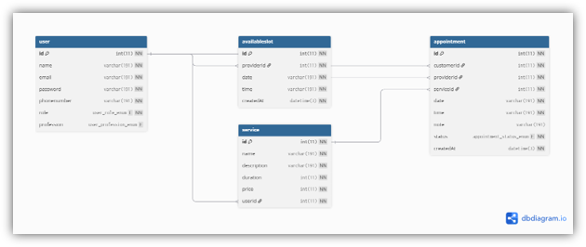

✦ Frontend: ✦
-----------------------------------------------------------------------------------------------------------------

React:
A React a Meta által fejlesztett nyílt forráskódú JavaScript-könyvtár, amely az egyik legmeghatározóbb eszköz a modern frontend-fejlesztésben. Nem egy teljes keretrendszer, hanem kifejezetten a felhasználói felületek (UI) építésére szolgál.

Fő jellemzői:
- Komponens alapú felépítés: A React a weboldalt apró, úkrahasználható építőkockákra (komponensekre) bontja.
- Virtuális DOM: A React készít egy másolatot a böngésző valódi DOM-járól, amikor változás történik, először ezen a virtuális másolaton végzi el a módosítást.
- JSX: A React egy speciális szintaxist használ, amely lehetővé teszi a HTML- szerű kód írását közvetlenül a JavaScript fájlokban

Bootstrap:
A Bootstrap a világ legnépszerűbb nyílt forráskódú CSS-keretrendszere, amelyet eredetileg a Twitter fejlesztői hoztak létre. Fő célja, hogy megkönnyítse és felgyorsítsa a modern, reszponzív weboldalak készítését.
Fő jellemzői:
- Reszponzivítás: Beépített grid rendszere (rácsrendszere) van, amely lehetővé teszi, hogy az oldal automatikusan igazodjon a kijelző méretéhez.
- Gyors sebesség a fejlesztésben: A Bootstrap rengeteg előre megírt CSS-osztályt és komponenst tartalmaz, a fejlesztőknek nem kell a nulláról kiindulni.
- Böngészőkompatibilitás: Ha egy csapat több tagja dolgozik egy projekten, a Bootstrap biztosítja, hogy mindenki ugyanazokat a sztenderdeket használja, így a végeredmény egységes lesz.

A Frontend tesztelése:
A teszteléshez a Vitest tesztelési keretrendszert használtuk, amelynek a fő jellemzői:
- Vite-alapú motor: A tesztek futtatásához ugyanazt a konfigurációt és transzformátorokat használja, mint a Vite, így elkerülhető a kód duplikált feldolgozása.
- “Watch” mód: Csak azokat a teszteket futtatja újra, amelyek érintettek a kód módosításában.
- Jest-barát API: Támogatja a legtöbb ismert Jest függvényt (describe, it, expect)
- Grafikus felület (UI): Rendelkezik egy választható vizuális felülettel, ahol böngészőn keresztül is követhetők a tesztek.

✦ Felhasználói dokumentáció: ✦
--------------------------------------------------------------------
Futtatás: A futtatáshoz csak egy böngésző kell. Amivel fixen működik:
- Google Chrome
- Safari
- Mozilla Firefox

Bejelentkezési felületünk:
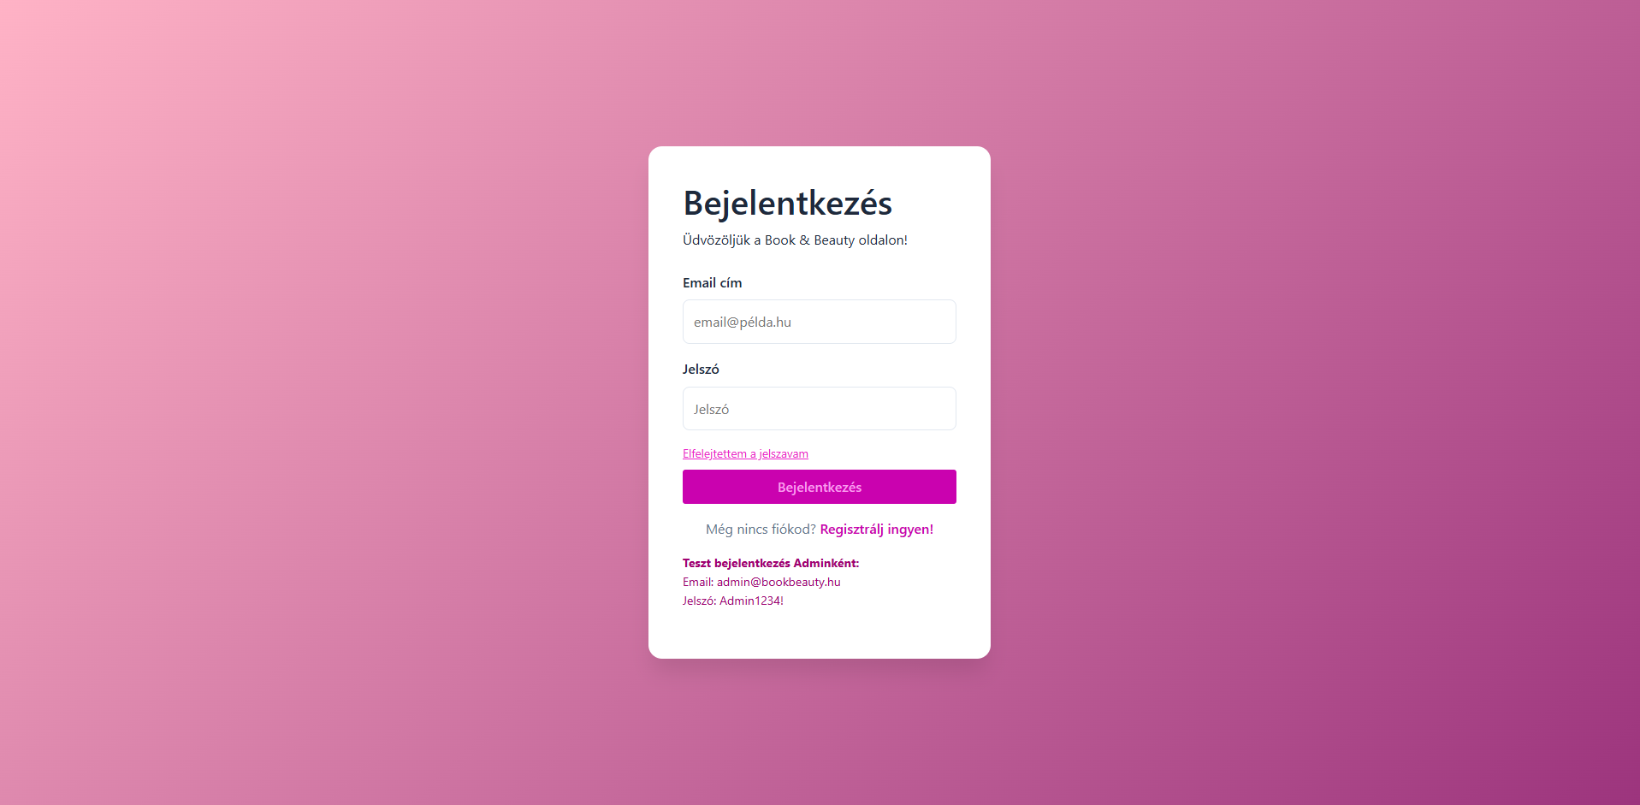
Fel is tüntettük a teszt bejelentkezéshez az admin e-mail címét és annak jelszavát.

Kezdőoldalunk:
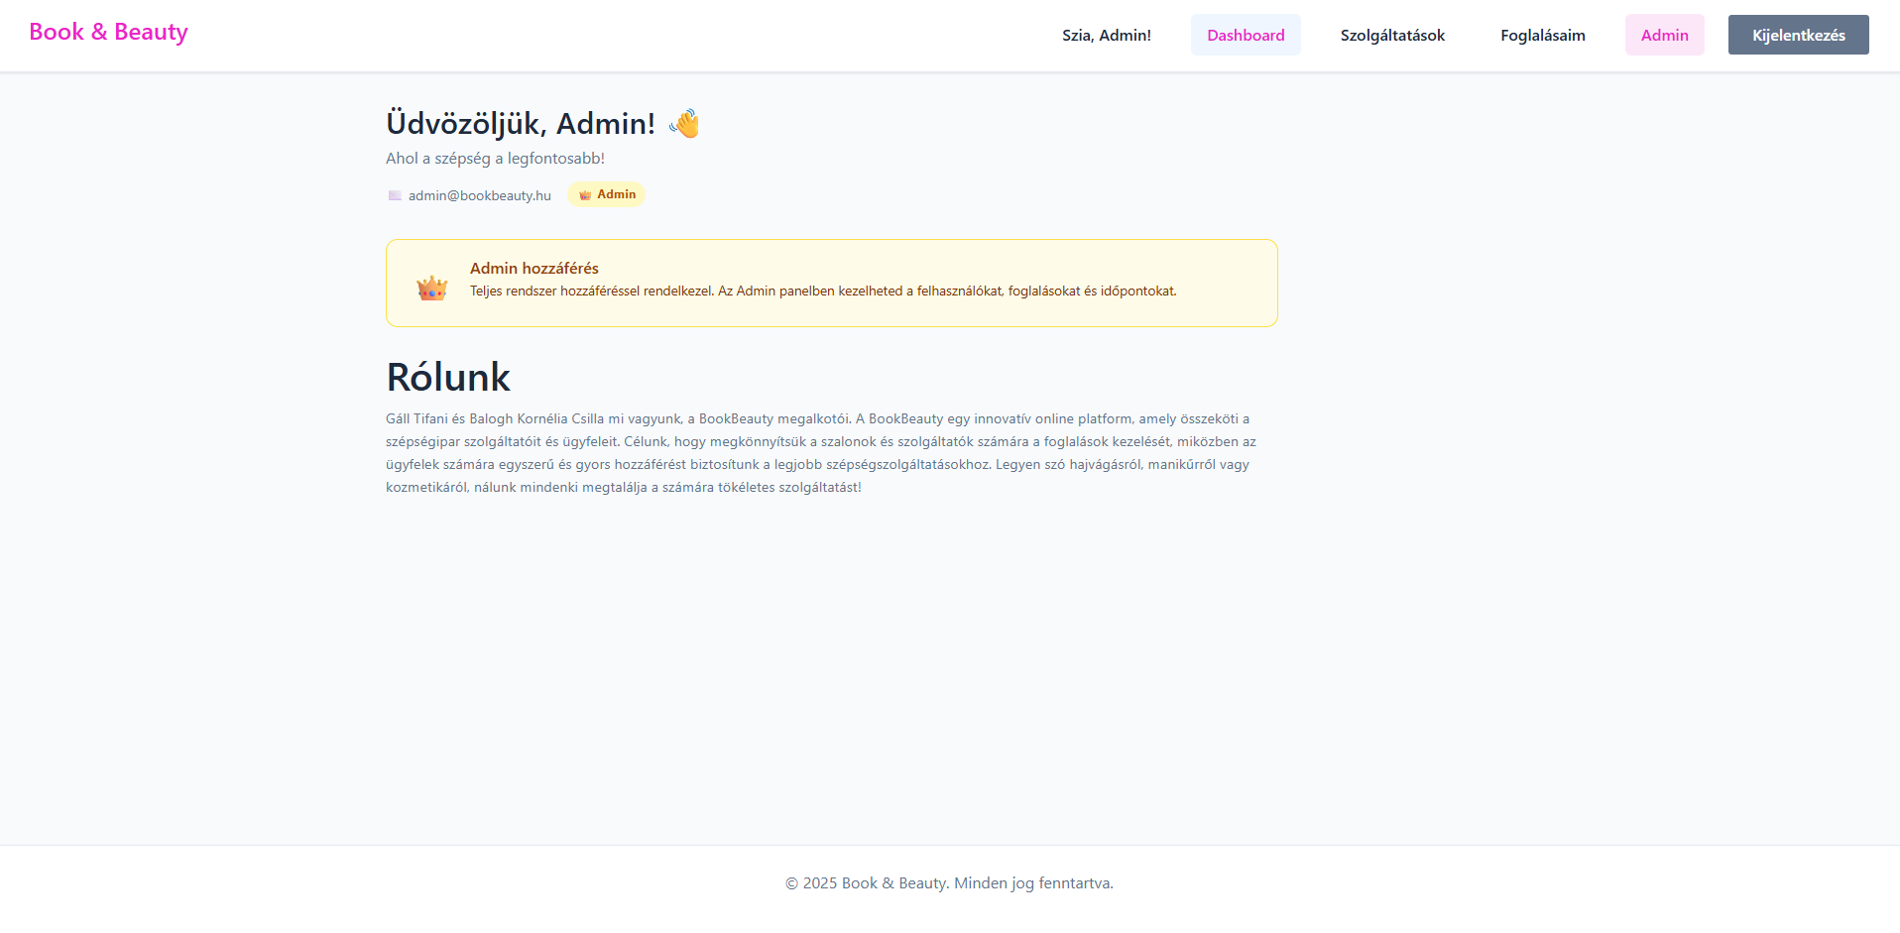
Ha Adminként lépsz be ez a platform fogad, felül a navigációs sávokban te mint Admin, megtekintheted a saját foglalásaidat is, illetve a felhasználók foglalásait.

Hogyan lehet időpontot foglalni? Nagyon egyszerűen!
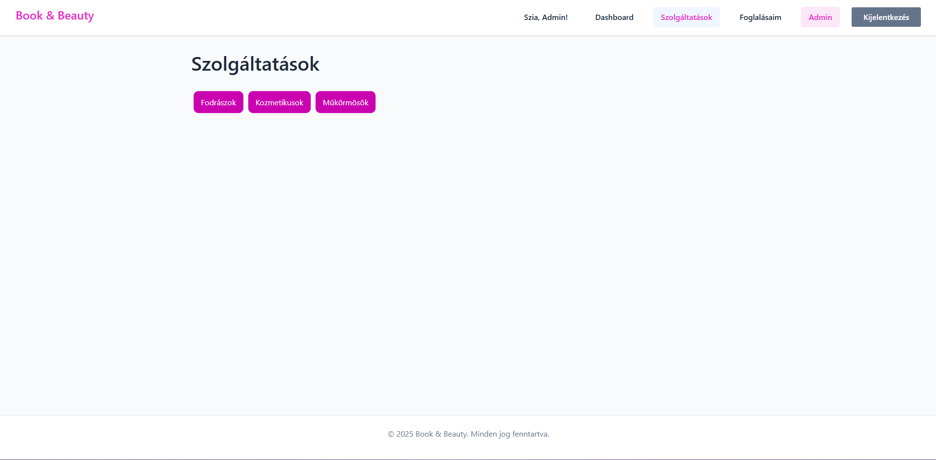Előszőr kiválasztod melyik szolgáltatást szeretnéd

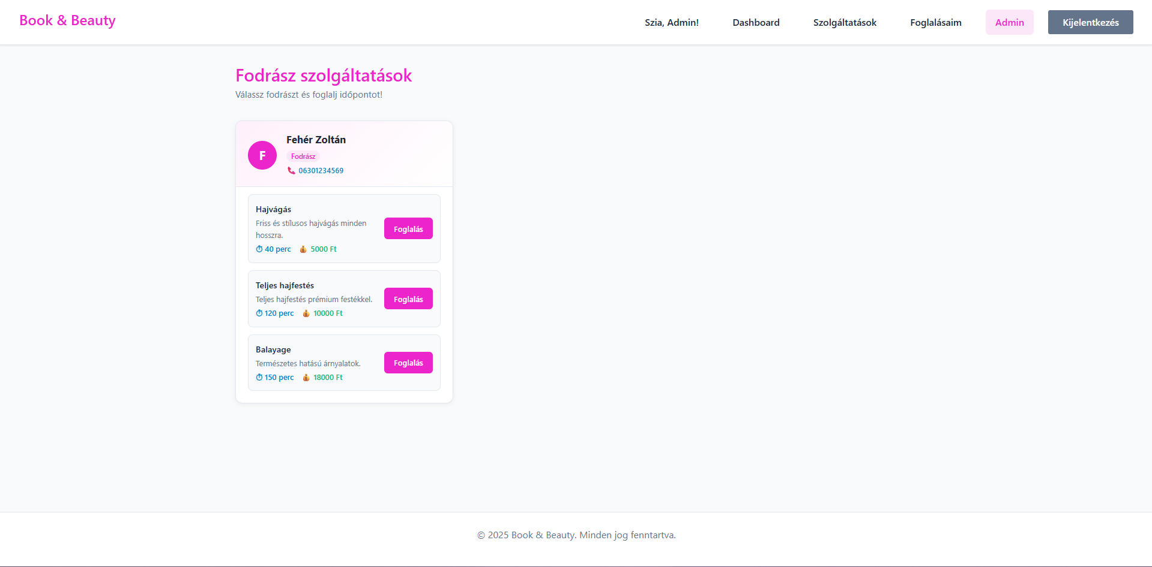
Példáúl ha a Fodrászatot választottad ki, választhatsz a szolgáltatások közül, majd kiválaszthatod a neked megfelelő időpontot és kész is.

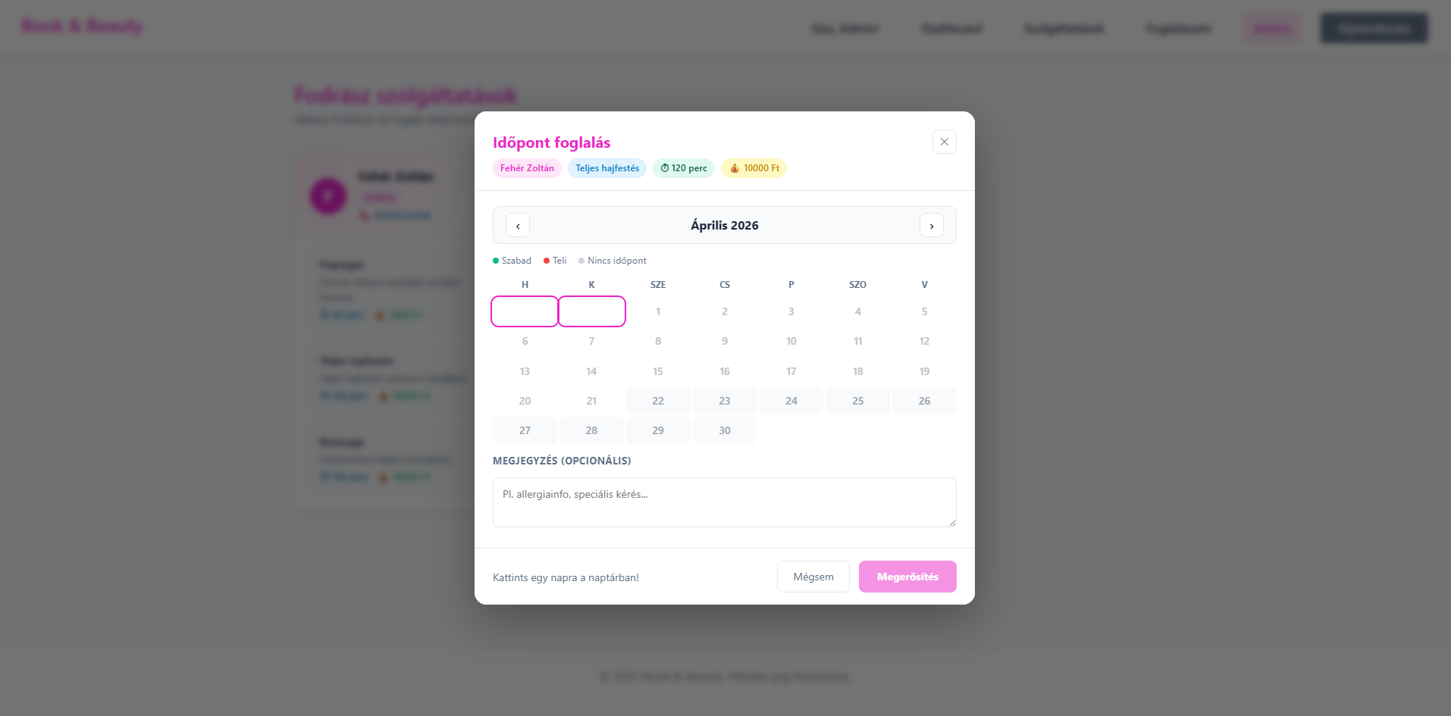

Szolgáltatóként így néz ki a kezdőlap:
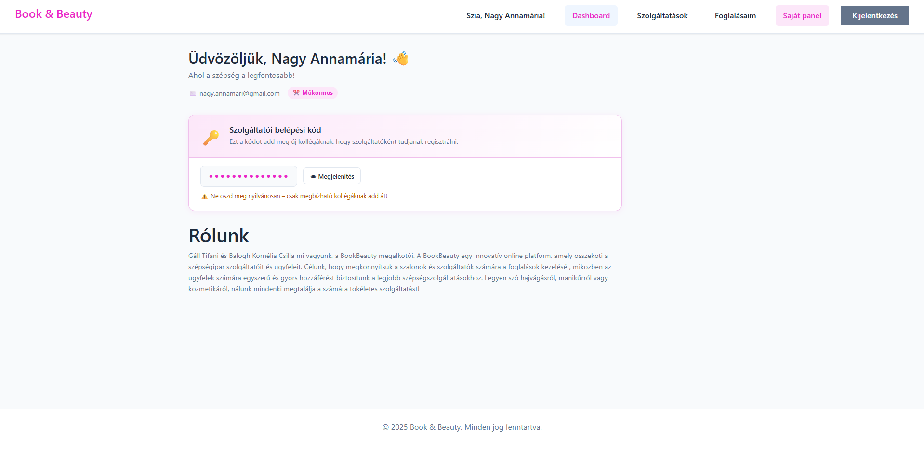
A szolgáltatói kóddal tud más fodrász, kozmetikus, műkörmös beregisztrálni az oldalunkra amit TILOS megosztani idegenekkel, csak megbízható személyekkel.

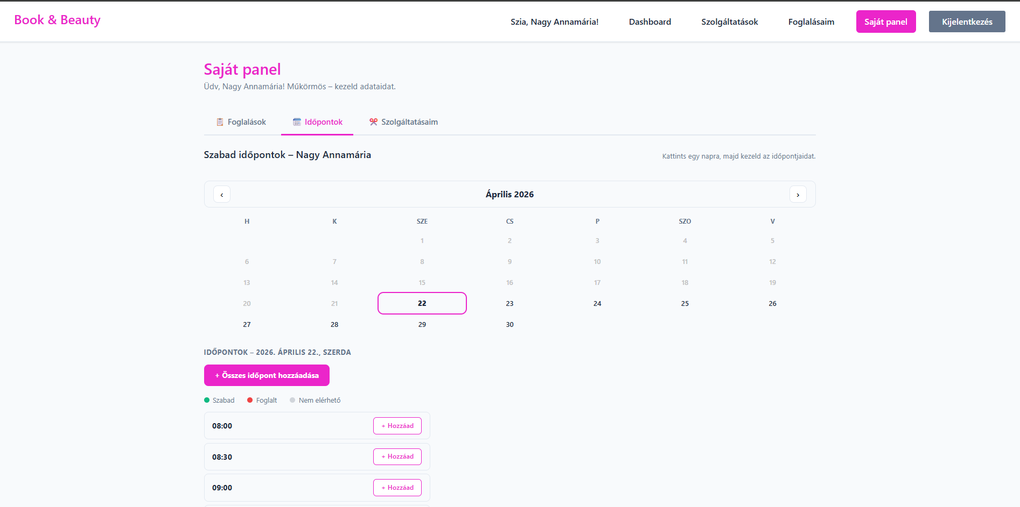
A saját panelnél minden nap be tudod osztani, hogy mikor érsz rá, mettől-meddig dolgozol.

A foglalásoknál pedig láthatod az eddigi foglalásokat:
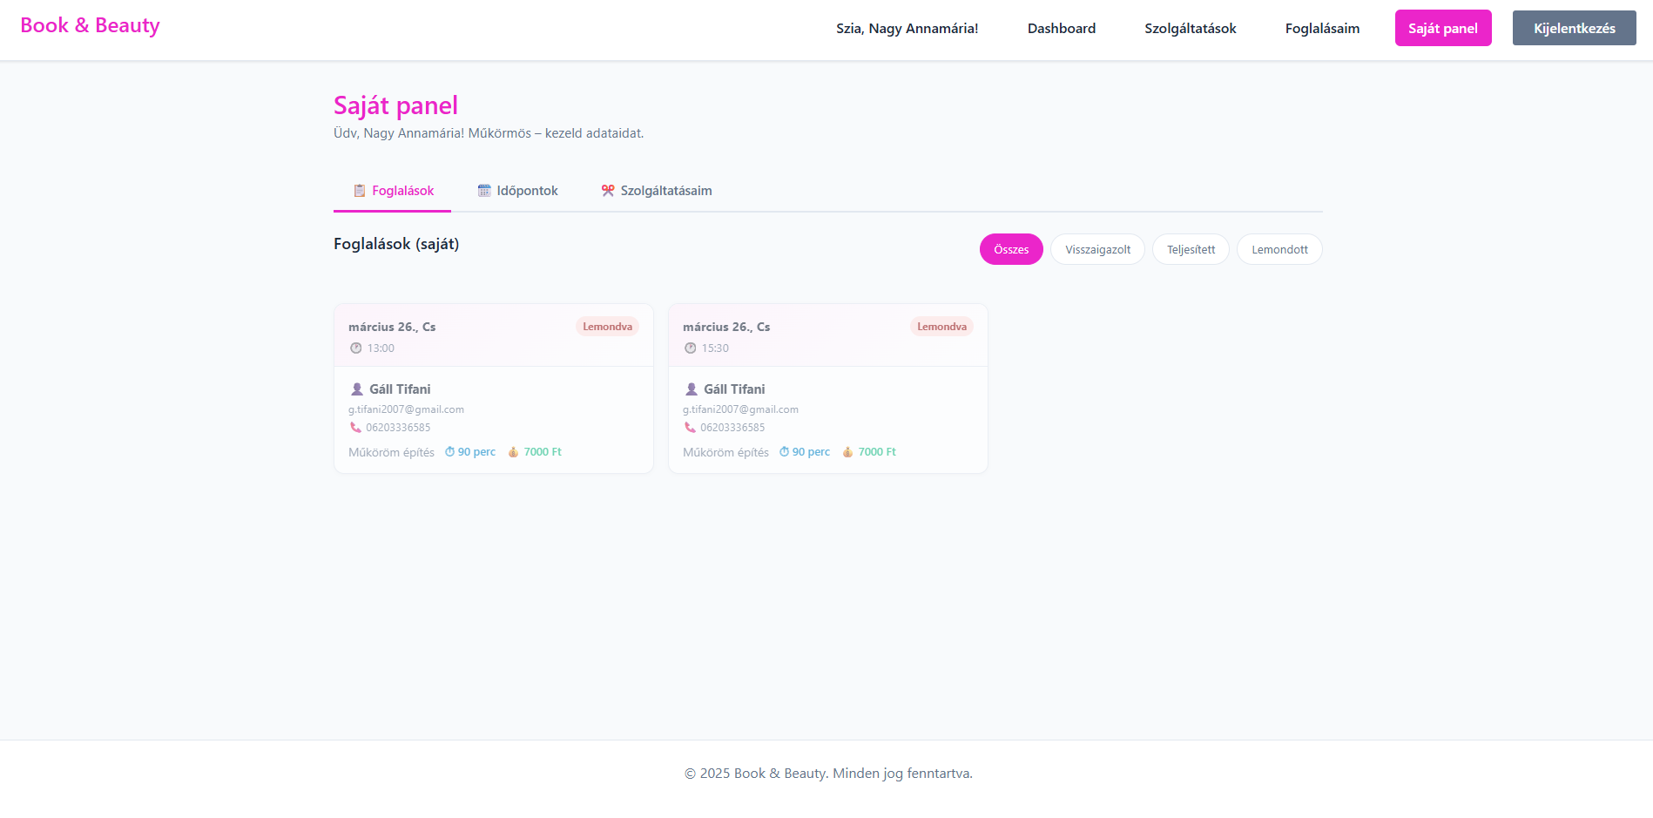
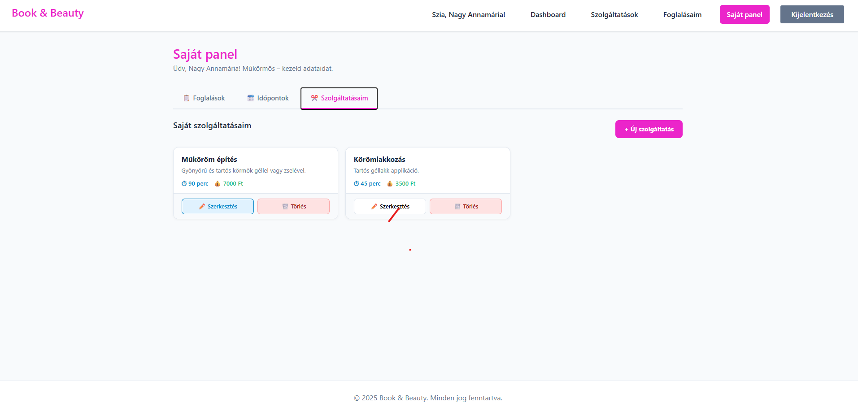
A szolgáltatásaimnál pedig újabb szolgáltatást is hozzáadhatsz, illetve az eddigieket akármikor szerkeztheted, vagy törölheted akár.

✦ Irodalomjegyzék: ✦

Dokumentációhoz használt segédlet:
https://infojegyzet.hu/webszerkesztes/dokumentacio/
Bootstrap:
https://getbootstrap.com/
W3schools react:
https://www.w3schools.com/react/default.asp
Node.js oktatási segédlet:
https://kodbazis.hu/node-js-tutorial
W3schools JavaScript:
https://www.w3schools.com/js/js_functions.asp
W3schools Html:
https://www.w3schools.com/html/default.asp
W3schools CSS:
https://www.w3schools.com/css/default.asp

